Mes activités saisonnières
Fiche 28

Pour chacune des saisons, pense à une activité que tu aimes faire et dessine-toi faisant cette activité.
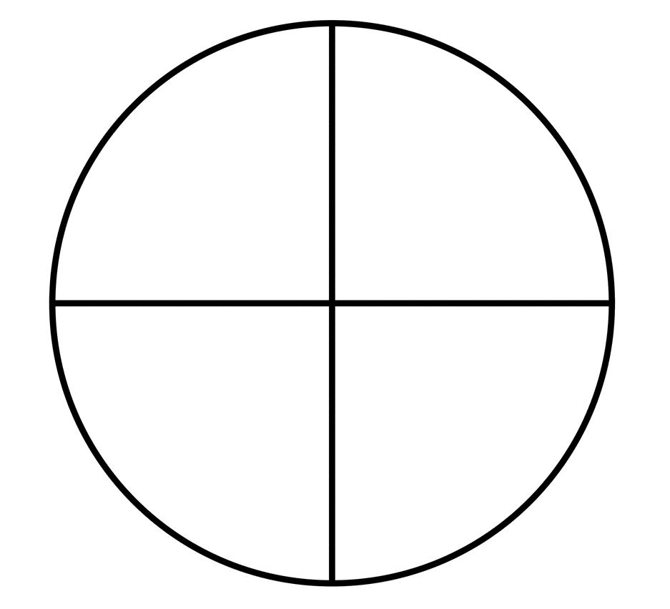

Printemps
Été

Hiver
Automne

